问题二修正版：结果与写作说明
这份文档面向非数学、物理专业的论文手。先给出可以使用的答案，再解释实际方法、核验依据、图表含义和写作边界。它是第二问的结果交接材料。

这次修正了什么
独立二次有限元重算后，发现旧温度表有两项恰好靠近四舍五入分界，旧结果第1秒表面含水率的跨方法差也略超出比较尺度。本次把正式有限体积网格由640格加密到2560格，从初值重新计算三小时，并统一更新完整Excel、正文表、原始数据、分析和图表。
时间/h | 半径/cm | 旧温度/°C | 修正温度/°C
1.5 | 2 | 47.1401 | 47.1400
2.5 | 1 | 49.5137 | 49.5136

第1秒、r=2 cm处的含水率由2.5199改为2.5198 kg/kg。其余整秒输出也按新网格统一重算；不能理解为只手工改了上表两格。

先记住三个结果
升温 3小时后，中心/表面温度为49.8495/49.9664°C，内外温差已很小。
失水 中心/表面含水率为1.7662/1.0081 kg/kg，表层仍比内部干得多。
整体变化 体积加权平均含水率为1.3825 kg/kg，相对初始下降45.78%。
原640格结果已备份到“历史版本/修正前_640格”。本文件的答案采用当前2560格正式结果；独立有限元作为核验参考。

1 研究对象与模型：通俗理解
把药材看作圆柱，只研究从表面到圆心方向的变化。每个位置都同时具有温度T和含水率C。环境先把外层加热，水分也先从外层离开；内部通过相邻位置之间的交换逐渐跟上。
符号 | 含义 | 本题取值或单位
r、R | 距圆心的半径、整个圆柱半径 | 0≤r≤0.02 m
t | 从第二问初态起算的时间 | 0–10800 s，即3 h
T | 药材温度 | 状态以°C保存
C | 题目定义的水分浓度/含水率 | kg/kg，初始2.55
h | 环境与表面的换热系数 | 25 W/(m²·K)
hₘ | 环境与表面的水分交换系数 | 8×10⁻⁷ m/s

第二问重新从均匀28°C和2.55 kg/kg出发，不承接第一问结束状态。环境温度与环境水分数据都来自附件1，在相邻观测时刻之间作直线插值，并使用完整前三小时数据。

两条方程分别在说什么
$B(C)\frac{∂ T}{∂ t}=\frac{1}{r}\frac{∂}{∂ r}(rk(C)\frac{∂ T}{∂ r})$
左边是当前位置的温度变化所需储热率，右边是周围传入与传出的净热量。B=ρc，表示单位体积升温所需的热量。
$\frac{∂ C}{∂ t}=\frac{1}{r}\frac{∂}{∂ r}{(rD(C,T}_{K})\frac{∂ C}{∂ r})$
左边是当地含水率的变化，右边是相邻位置之间扩散造成的净变化。两条方程相互影响，因为物性取决于C，而扩散系数D又同时取决于T和C。
这里保留的是B(C)·Tₜ，不能换写成[B(C)T]ₜ；后者会多出一项，改变题目规定的模型。

2 实际用到的物性与求解方法

物性随状态更新
$ρ(C)=650+128C$
$c(C)=1450+\frac{2736C}{C+1}$
$k(C)=0.21+\frac{0.38C}{C+1}$
${D(C,T}_{K})=2.4×{10}^{-3}exp(-\frac{0.45}{C})exp(-\frac{3850}{T_{K}})$
每一步都按当前温度和含水率更新这些系数。温度只在D的公式中加273.15换成开尔文；图表和答案仍用摄氏度。密度、比热、导热系数单位分别为kg/m³、J/(kg·K)、W/(m·K)，D的单位为m²/s。

边界和初始条件
圆心没有穿过中心的净流量。表面与环境的温差决定热交换，表面与环境的水分差决定水分交换。h和hₘ沿用第一问，这是需在论文里说明的模型延续假设。

正式答案如何算出
空间上划为2560个同心小圆环，靠近表面的划分更密。有限体积法对每个圆环写“储存变化＝流入−流出”，圆环使用真实体积权重。温度界面通量采用调和平均导热系数，水分通量采用非线性势差与5点Gauss积分。
时间上联立使用BDF自适应算法，每个原始环境观测折点重新分段。相对容差1e-13，温度/含水率绝对容差分别1e-14/1e-15，最大内部步长5s；每1s记录一次结果。
先保存未舍入的全部内部节点结果，再线性插值到题目要求的半径。表三、表四和完整Excel均从这一份raw数据导出；只有最终展示才保留四位小数。
程序未加入收缩、轴向传热、蒸发潜热等新机制；这些属于模型适用范围讨论，不能声称已经研究。

3 最终答案：直接用于论文的两张表

表三 规定时刻的温度 / °C
时间/h | r=0 cm | 0.5 cm | 1 cm | 1.5 cm | 2 cm
0.5 | 32.1892 | 32.3821 | 32.9659 | 33.9608 | 35.4130
1.0 | 40.3816 | 40.5536 | 41.0605 | 41.8782 | 42.9976
1.5 | 45.8468 | 45.9348 | 46.1930 | 46.6051 | 47.1400
2.0 | 48.4502 | 48.4881 | 48.5984 | 48.7736 | 49.0033
2.5 | 49.4670 | 49.4792 | 49.5136 | 49.5653 | 49.6609
3.0 | 49.8495 | 49.8553 | 49.8746 | 49.9101 | 49.9664

每一行是同一个时刻由圆心到表面的温度分布。温度通常由内向外增加；后期各列越来越接近，表示径向温差缩小。

表四 规定时刻的含水率 / (kg/kg)
时间/h | r=0 cm | 0.5 cm | 1 cm | 1.5 cm | 2 cm
0.5 | 2.5499 | 2.5489 | 2.5256 | 2.3257 | 1.6486
1.0 | 2.5257 | 2.4948 | 2.3578 | 2.0230 | 1.4711
1.5 | 2.3861 | 2.3256 | 2.1344 | 1.8020 | 1.3476
2.0 | 2.1709 | 2.1084 | 1.9236 | 1.6259 | 1.2311
2.5 | 1.9566 | 1.9006 | 1.7360 | 1.4720 | 1.1166
3.0 | 1.7662 | 1.7165 | 1.5702 | 1.3333 | 1.0081

同一时刻，外层含水率低于内层；同一半径处，含水率随干燥进行逐步下降。表三与表四显示：温度接近均匀，并不意味着含水率也已经均匀。
完整result2.xlsx含“温度”“水分浓度”两个工作表，各10800行、21个输出半径，共453600个结果单元。这里的两张表只是题目指定的60个数值。

4 图1：升温和失水怎样向内部传播
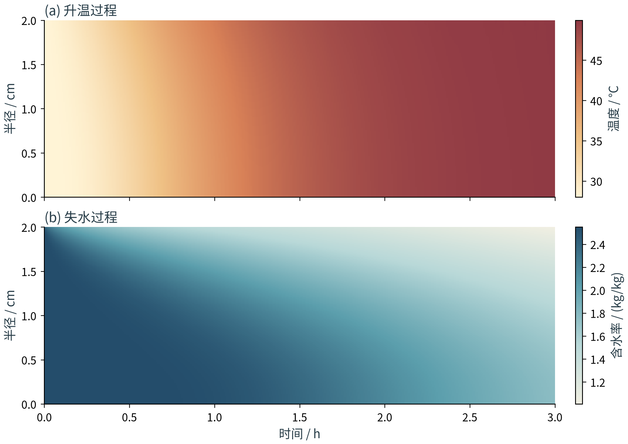
图1 温度与含水率的时空演化
怎样读 横轴是时间，纵轴是离圆心的半径。上图颜色表示温度，下图颜色表示含水率；两幅图的色标单位不同，不能把相同颜色当成相同物理量。
图能支持的结论 外层先升温、先失水，随后变化向内传播。末期温度图沿半径的颜色较接近，含水率图却仍保持明显分层。
整个过程中，表面与圆心最大温差约3.2938°C，发生在2050s（约34.17min）。3h末态的温差仅0.1169°C。
场图为便于显示每30s取样，并映射到201个半径点，没有额外平滑。精度检验和最终Excel仍使用全部整秒数据。

5 图2：六个时刻的径向差异
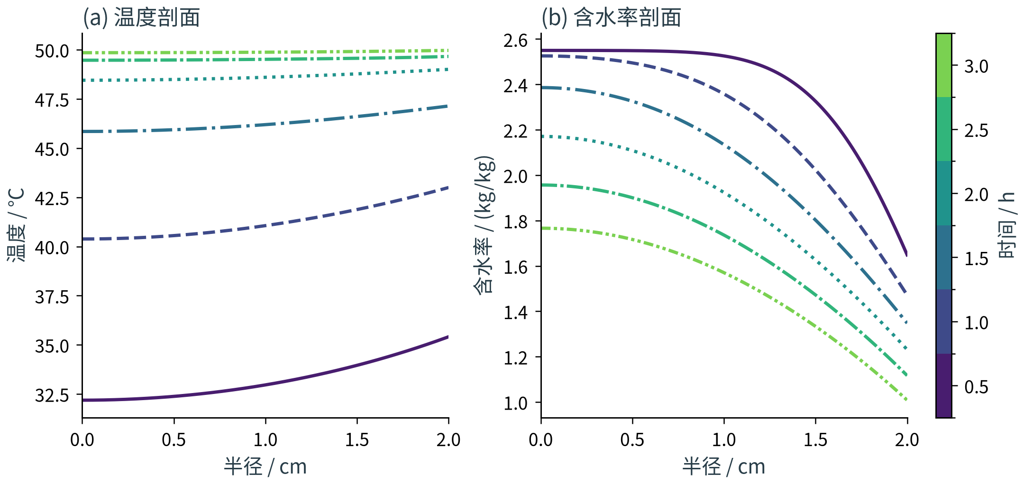
图2 与表三、表四对应的六组径向剖面
怎样读 每条线对应一个时刻。左图看温度从中心到表面如何变化，右图看含水率怎样下降。颜色和线型共同区分时刻。

把两种径向差异放在一起
时间/h | 表面−中心温差/°C | 中心−表面含水率/(kg/kg)
0.5 | 3.2238 | 0.9013
1.0 | 2.6160 | 1.0546
1.5 | 1.2933 | 1.0385
2.0 | 0.5531 | 0.9398
2.5 | 0.1939 | 0.8400
3.0 | 0.1169 | 0.7581

温度剖面后期逐渐平坦，含水率剖面仍然有明显坡度。这是本文最值得保留的结果解释之一：材料的热响应和水分迁移并不同步。
图中两幅纵轴范围不同，不能凭曲线视觉陡峭程度直接比较热量与水分的“梯度大小”；比较必须带单位。

6 图3、图4：扩散能力的两种影响
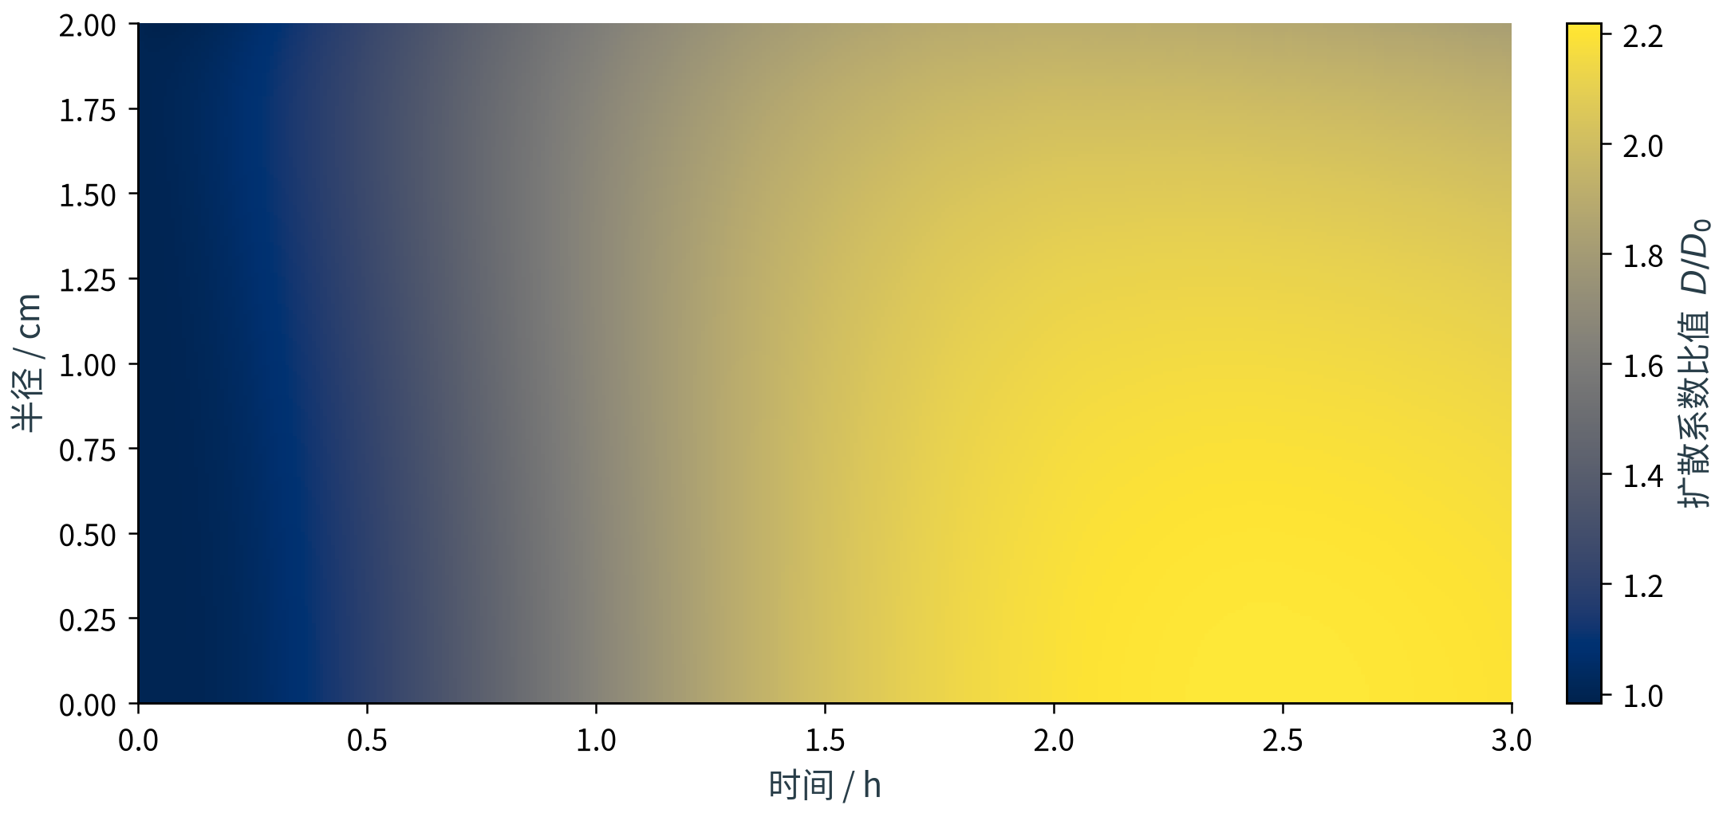
图3 扩散系数与初始值之比 D/D₀
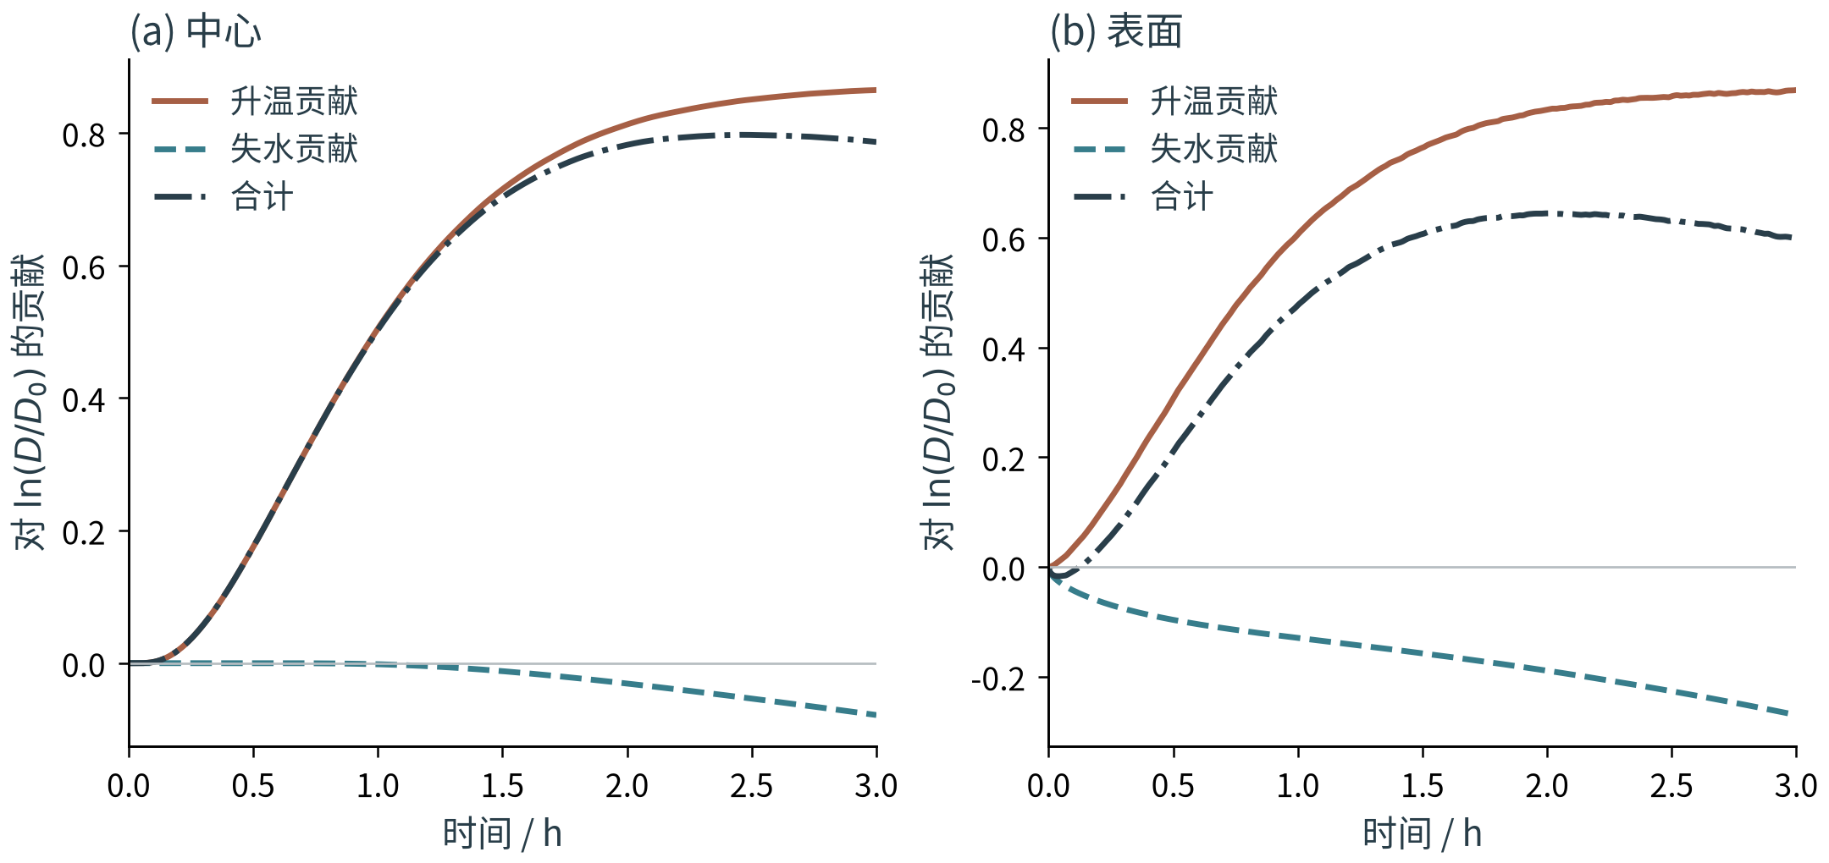
图4 升温促进项、失水抑制项及合计
初始D₀=5.6417e-09m²/s；3h时中心/表面D分别约为初始的2.196/1.821倍。D越大只代表局部扩散能力越强，实际流量还受含水率梯度影响。
在给定经验式中，升温会提高D，失水会压低D。末态表面的对数贡献分别为0.8691和-0.2699，两项相加得到总变化。图4是经验公式的精确拆分，不是额外做了一组开关实验。

7 图5：正式方法自身的数值核验
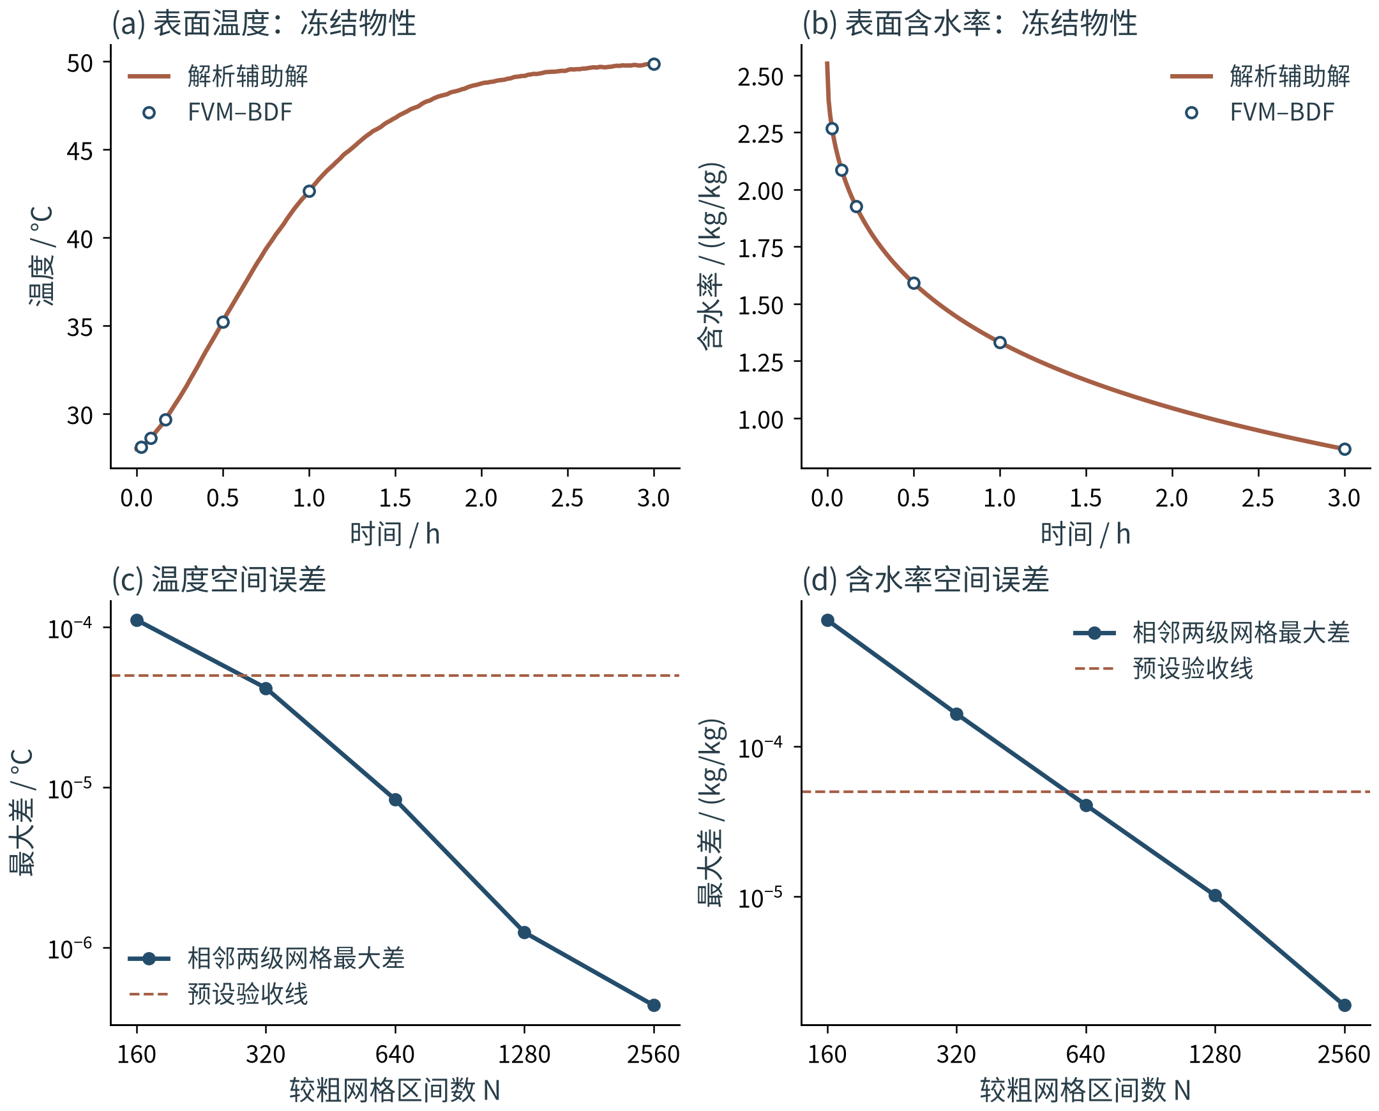
图5 冻结物性解析辅助题与空间加密检查
上排只在“物性冻结”这一辅助题中使用解析级数检验程序；最终答案仍计算完整变物性非线性模型。下排比较相邻网格在全部整秒、21个输出半径上的最大差。
检查 | 本次结果 | 能说明什么
空间2560与3840格 | T 4.362e-07；C 1.887e-06 | 网格进一步加密时输出变化很小
时间容差继续加严 | T 4.818e-11；C 6.546e-12 | 453600个输出四位表示一致
同网格BDF与Radau | T 5.449e-11；C 1.073e-11 | 两种时间推进方法互相支持

温度差单位为°C，含水率差单位为kg/kg。最后一级加密比为1.5，不套用“网格翻倍”的误差倍数。5120格的启动试探值曾被正值域保护拒绝，未参与本图的成功收敛证据。

8 图6：独立空间方法确认修正效果
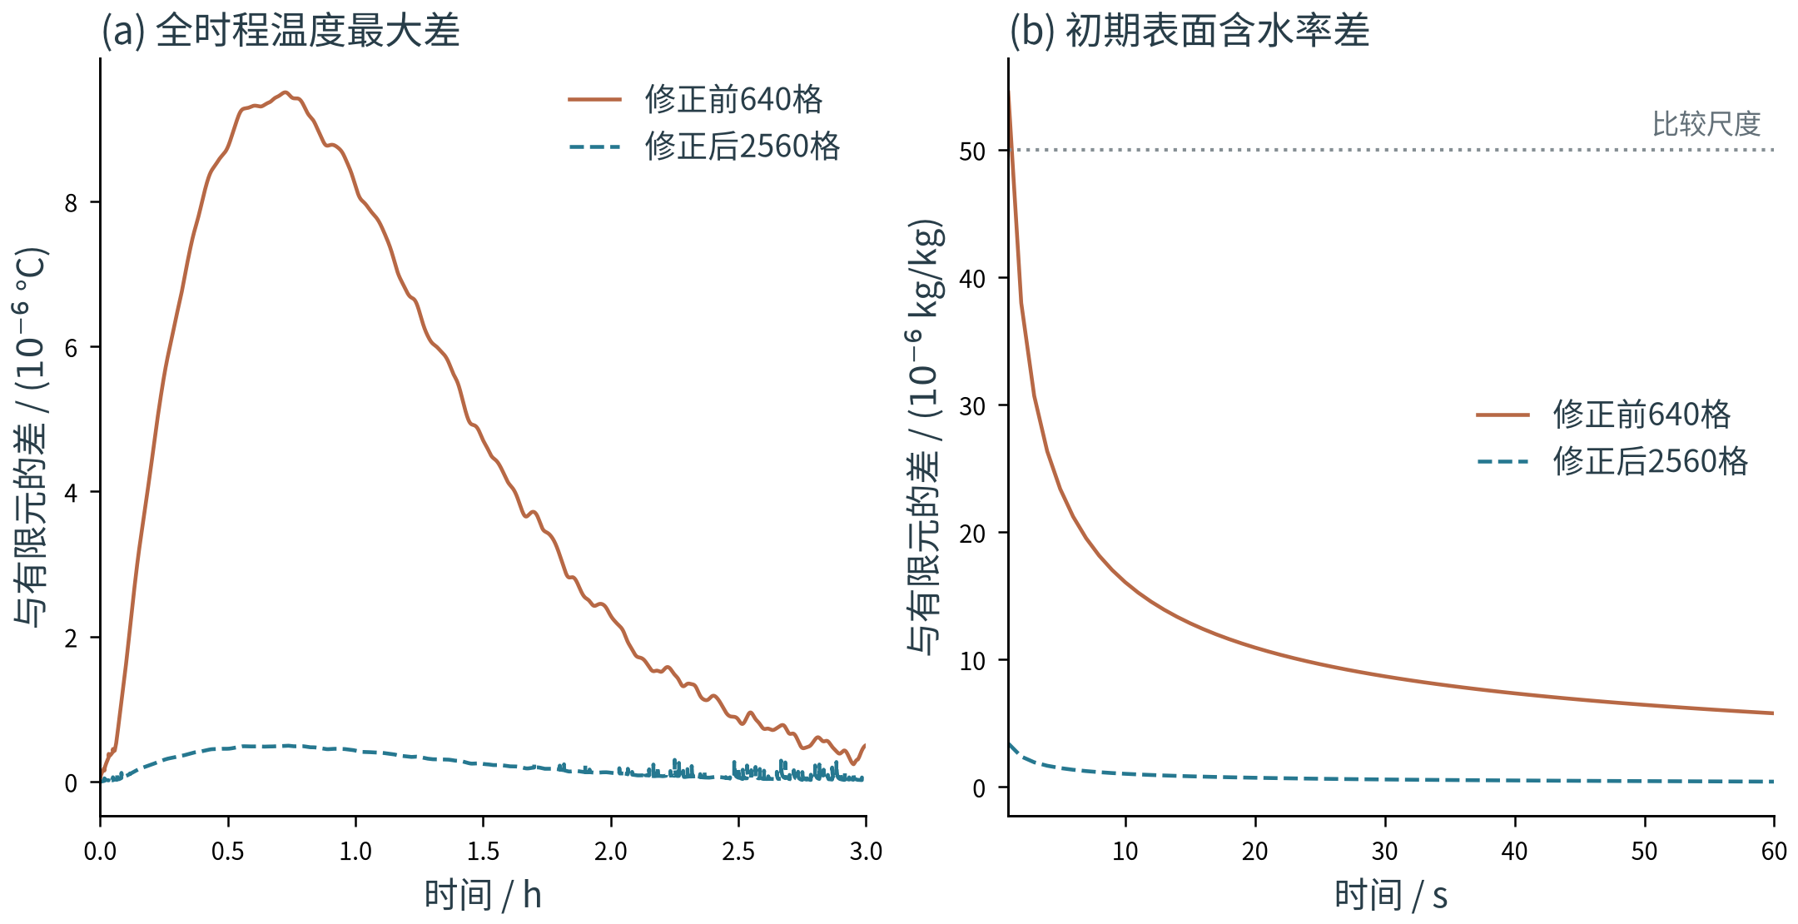
图6 修正前后分别对照独立有限元参考
参考程序另用均匀网格二次有限元、完整一致质量矩阵和自行实现的隐式中点法；网格、通量组装和时间推进都独立编写。它也从28°C、2.55 kg/kg计算完整三小时非线性模型。
范围 | 温度最大差/°C | 含水率最大差/(kg/kg)
正文表30＋30项 | 3.112e-07 | 1.283e-07
完整整秒×21半径 | 4.956e-07 | 3.409e-06

当前正式结果与有限元参考的正文60项四位表示全部一致；完整输出的跨方法绝对差均小于5×10⁻⁵。旧结果第1秒表面的含水率偏差在加密后明显减小。

有限元参考也需要先证明自己稳定
有限元检查 | 温度差/°C | 含水率差/(kg/kg)
800→1600个二次单元 | 5.814e-11 | 6.191e-08
最大时间步0.5→0.25s | 8.853e-07 | 1.580e-07
5点→8点单元积分 | 1.627e-12 | 2.798e-14

独立方法一致是数值验证，不等于模型与真实药材实验一致；四位舍入相同也不是严格真解误差界。

9 图7：边界参数敏感性与稳健性
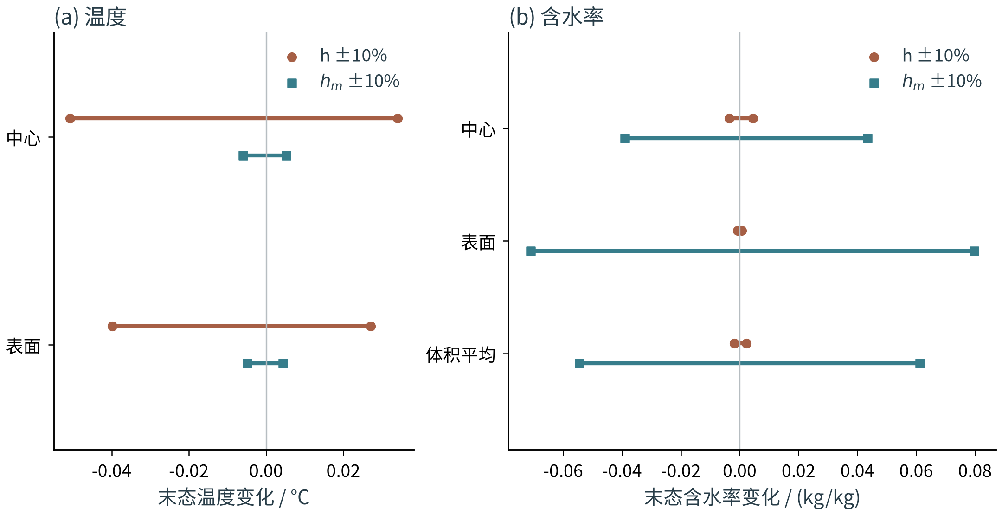
图7 h与hₘ分别变化±10%时的末态变化
实际做法 先固定其余条件，只把h或hₘ分别乘0.9、1.1，再从初态完整重算。这回答的是：如果表面交换能力与假设值有偏差，最终结果会变化多少。
扰动 | 倍数 | 中心温度/°C | 表面含水率 | 平均含水率
h | 0.9 | 49.7987 | 1.0089 | 1.3847
h | 1.0 | 49.8495 | 1.0081 | 1.3825
h | 1.1 | 49.8836 | 1.0074 | 1.3807
hₘ | 0.9 | 49.8436 | 1.0878 | 1.4438
hₘ | 1.0 | 49.8495 | 1.0081 | 1.3825
hₘ | 1.1 | 49.8548 | 0.9371 | 1.3280

h变化±10%时，3h平均含水率范围为1.3807–1.3847 kg/kg，相对基准最大变化0.16%；中心温度范围为49.7987–49.8836°C。
hₘ变化±10%时，3h平均含水率范围为1.3280–1.4438 kg/kg，相对基准最大变化4.43%；中心温度范围为49.8436–49.8548°C。
图中的横线是人为±10%情景的端点范围，不是统计误差棒或95%置信区间。敏感性较大不代表模型无效，而是提醒论文如实说明参数假设对结论的影响。

10 图8：收支检查与模型边界
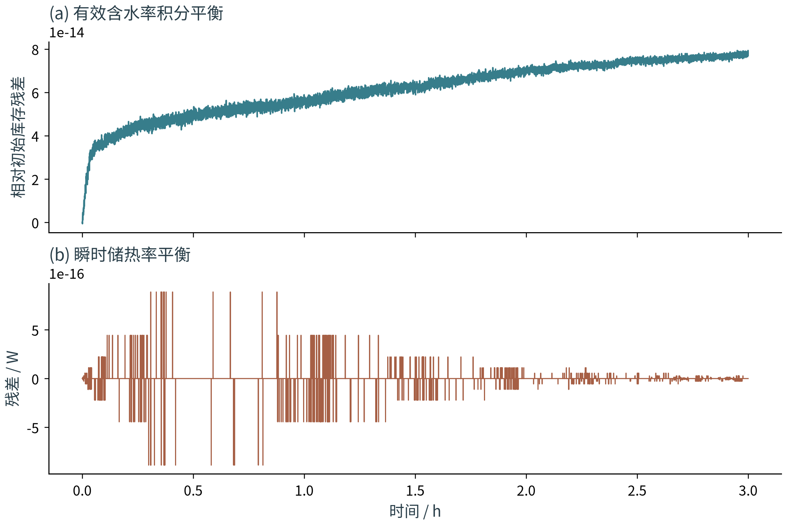
图8 有效含水率积分收支与瞬时热储热率残差
怎样理解 把所有圆环的变化加起来，内部相邻圆环的流入、流出应互相抵消，只剩边界交换。残差越小，说明数值计算越符合自己建立的收支方程。
检查 | 最大残差 | 含义
有效含水率积分收支 | 7.931e-14（相对量） | 总体减少与表面交换匹配
瞬时热储热率 | 8.882e-16 W | 所选热方程的离散组装收支匹配

C的体积积分在此称“有效含水率库存”。由于没有额外定义干物质密度，不能直接宣称它就是实测总水质量。热方程又采用B(C)Tₜ，所以瞬时储热率检查也不能改写成任意定义总内能的独立守恒验证。
数值精度、参数敏感性、物理适用性是三件事。前两件已作计算；物性经验式、环境水分驱动关系和一维近似能否准确描述真实实验，仍需实测数据判断。

11 论文写法与交付文件

可直接改写进论文的结果段落
以圆柱径向热湿耦合方程描述第二问干燥过程，物性参数随局部含水率和温度实时更新。采用表面加密的有限体积离散及BDF自适应积分，在完整三小时环境边界驱动下求得温度与含水率分布。三小时末态中心、表面温度分别为49.8495°C与49.9664°C，含水率分别为1.7662与1.0081 kg/kg。体积平均含水率降至1.3825 kg/kg，较初始下降45.78%。结果表明，后期温度分布已较均匀，而含水率仍存在显著径向差异。

可直接改写进论文的检验段落
通过冻结物性解析辅助题、空间网格加密、时间容差加严、BDF与Radau交叉、通量求积及离散收支检查验证求解实现。进一步独立构建二次有限元程序，对完整非线性模型复算。正式2560格结果与独立参考的全时程温度和含水率最大差分别为4.956e-07°C和3.409e-06 kg/kg，正文表的60项四位表示一致。上述证据支持所建方程的数值求解可靠性，模型物理假设仍需实验数据进一步检验。

写作时保留这些区别
“解析解”只指冻结物性辅助题；第二问最终模型是非线性数值解。“±10%”是参数情景；不是置信区间。“四位小数”是展示精度；不是对所有连续真解末位的严格保证。温度敏感性用°C绝对变化，避免用任意摄氏零点构造相对百分比。

文件在哪里、各自用来做什么
文件（均位于问题二） | 用途
outputs/q2/result2.xlsx | 题目要求的完整结果表
outputs/q2/tables/ | 表三、表四的CSV
outputs/q2/figures/ | 论文插图：PNG、SVG、PDF
outputs/q2/figure_data/ | 图表所用数据
outputs/q2/validation/ | 数值核验、修正明细和独立对照
outputs/q2/q2_raw.npz | 正式未舍入内部节点结果
revision/revise_results.py | 本轮修正与统一导出的复现入口
独立有限元核验/fem_solver.py | 独立空间方法核心实现

数据依据：附件1、题目附录物性与本项目实际计算。有限元弱式的通用形式参考J. S. Dokken的FEniCSx热方程教程：https://jsdokken.com/dolfinx-tutorial/chapter2/heat_equation.html；本程序未调用FEniCS。

